Инструкция по проверке ключей на соответствие ГОСТ 2012

На текущий момент клиентами для работы с системой ДБО faktura.ru для юридических лиц, применяются следующие варианты носителей ключей:
1. MS Key:

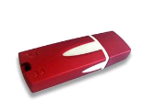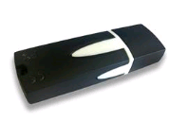
2. Рутокен:

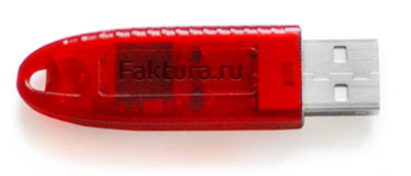

Модели USB-токена Рутокен подразделяется на РУТОКЕН ЭЦП и РУТОКЕН ЭЦП 2.0.

Носители MS-Key и РУТОКЕН ЭЦП (без 2.0) – не поддерживают алгоритм шифрования ГОСТ 2012 и их для дальнейшей работы с системой ДБО faktura.ru для юридических лиц – необходимо заменить на РУТОКЕН ЭЦП 2.0

Обращаем ваше внимание, что USB-токены РУТОКЕН ЭЦП и РУТОКЕН ЭЦП 2.0 - не имеют явных внешних отличий. Кроме того, что USB-токены РУТОКЕН ЭЦП 2.0 в конце номера напечатанного на торце имеет обозначение 2.0.

Поэтому, если для работы с системой ДБО faktura.ru для юридических лиц Вы используете USB-токена Рутокен, данный носитель необходимо проверить на соответствие ГОСТ 2012.

Для проверки необходимо:
- Проверить наличие обозначения на торце 2.0.

- Если обозначение стерто, то проверить с помощью панели управления Рутокен.
Для этого:
- Установить Панель управления Рутокен (ссылка для загрузки с сайта Рутокен https://www.rutoken.ru/support/download/get/rtDrivers-exe.html
(для установки необходимо принять условия лицензионного соглашения).

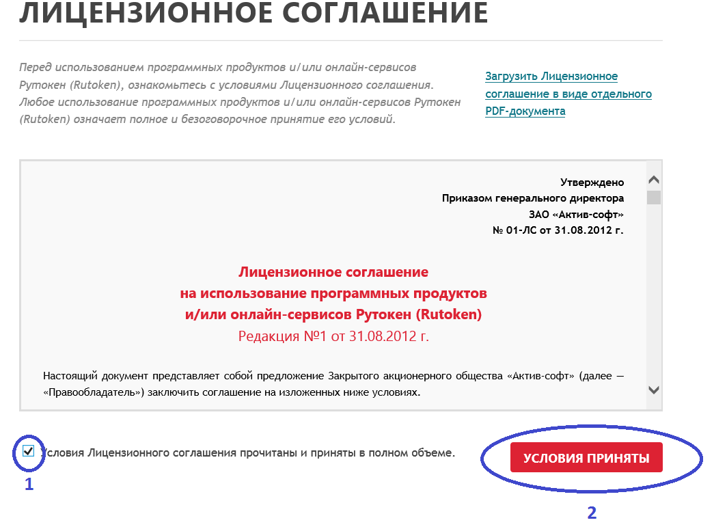

- Подключить к компьютеру USB-токена Рутокен, и запустить Панель управления Рутокен.
- Перейти в пункт «Информация»:
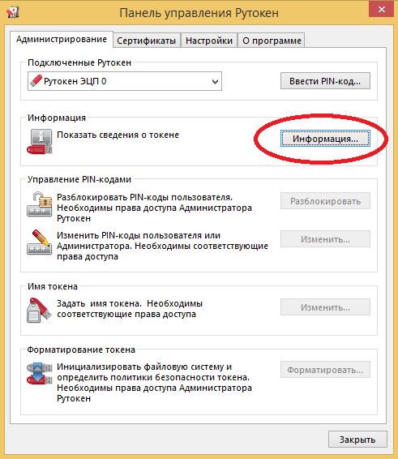

- Далее отобразиться окно «Информация о Рутокен».

V  Токен соответствует ГОСТ 2012 | !  Токен необходимо заменить
Если в модели указано Рутокен ЭЦП 2.0, то такой смарт-ключ удовлетворяет требованиям ГОСТ 2012 и его менять не нужно.  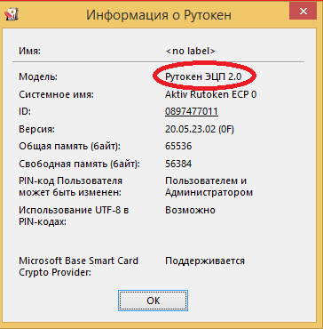 | Если в модели указано Рутокен ЭЦП, то смарт-карта не поддерживает новые алгоритмы подписи и шифрования и должны быть заменены на смарт-ключ РУТОКЕН ЭЦП 2.0.  